深圳市海洋数据在线共享交换技术规范
（征求意见稿）

编制说明

深圳市海洋发展研究促进中心
2023年7月

深圳市海洋数据在线共享交换技术规范
编制说明

一、工作简况

（一）任务来源
2015年，为进一步规范和促进深圳市政务信息资源共享，优化政务信息资源配置，有效支撑业务协同，提高行政效能，深圳市人民政府印发了《深圳市政务信息资源共享管理办法》；2016年，为推进政务信息系统互联和公共数据共享，国务院发布了《政务信息资源共享管理暂行办法》，要求政务部门在履行职责过程中形成的政务数据，建立资源分类目录，开展政务数据共享应用。2018年，国务院发布了《科学数据管理办法》，政府预算资金资助形成的科学数据应当按照开放为常态、不开放为例外的原则，明确科学数据的密级和保密期限、开放条件、开放对象和审核程序等，按要求公布科学数据开放目录，通过在线下载、离线共享或定制服务等方式向社会开放共享。
为进一步规范和完善深圳市海洋数据资源在线共享交换工作，有效支撑跨部门、跨领域业务协同，提高海洋数据共享效能，深圳市海洋发展研究促进中心研究制订了《深圳市海洋发展研究促进中心海洋数据资源共享工作规程（暂行）》，从职责分工、分类与共享要求、共享实施、保密安全等方面明确了要求。但对与现有深圳市政府数据开放平台、“多规合一”信息平台中涉及的海洋数据未明确相互关系、以及共享交换接口开发缺乏技术性指导规范。为此，通过制订《深圳市海洋数据在线共享交换技术规范》，在深圳市政务信息共享的大环境下，充分依托市政府、市规划和自然资源局已建设的市级、局级共享交换平台，优化深圳市海洋数据在线共享交换体系和业务流程，统一对外提供海洋数据资源服务。
2023年6月，中国太平洋学会下达团体标准计划任务通知，由深圳市海洋发展促进中心负责《深圳市海洋数据在线共享交换技术规范》团体标准的编制工作。立项编号：PSC-JH-34。

（二）参加单位
本标准由深圳市海洋发展研究促进中心提出，由全国海洋标准化技术委员会(SAC/TC283)归口。
负责起草单位：深圳市海洋发展研究促进中心。
参加起草单位：国家海洋信息中心、广东省海洋发展规划研究中心、深圳市中地软件工程有限公司、国家海洋标准计量中心。

（三）主要工作过程
本标准的编制工作从2022年6月开始，由深圳市海洋发展研究促进中心具体承担，主要工作过程如下：
（1）预研阶段
2022年6月-7月，通过在线视频会议交流、资料收集与反馈、电话沟通交流等形式，充分调研了深圳市海洋数据资源管理、数据共享工作规程、以及现有数据共享服务方式等情况。
2022年8月-9月，成立编制工作组，开展标准草案编制，并与深圳市海洋数据资源共享相关技术人员进行了沟通，并进一步修改完善。
2022年11月-12月，工作组进行了内部讨论和再修改。
（2）团标立项阶段
2023年4月，根据《中国太平洋学会标准管理办法》的有关要求，编写团体标准立项申请材料。
2023年5月30日，邀请了深圳市大数据资源管理中心、中国测绘科学研究院地理空间大数据应用研究中心、自然资源部信息中心、深圳市规划和自然资源数据管理中心、浙江省计量与标准化学会等单位的5位专家，召开了团体标准立项审查会。
2023年6月19日，通过中国太平洋学会团体标准立项。
（3）征求意见阶段
2023年6月-7月，根据立项专家意见对标准进行了修改完善，形成征求意见稿。

（四）标准主要起草人及其所做的工作
该标准由深圳市海洋发展研究促进中心牵头，国家海洋信息中心、广东省海洋发展规划研究中心、深圳市中地软件工程有限公司、国家海洋标准计量中心等单位共同完成，项目负责人为洪宇。
洪宇：深圳市海洋发展研究促进中心，高级工程师，总体协调标准规范编制、大纲规划、合理性论证和指导。
罗莉娜：深圳市海洋发展研究促进中心，高级工程师，主要负责标准大纲制定、主要章节编制和完善修改。
郭翔宇：深圳市海洋发展研究促进中心，高级工程师，主要负责编制标准的共享交换基本要求。
刘可：深圳市海洋发展研究促进中心，高级工程师，主要负责组织标准编制研讨、意见反馈与沟通，以及标准整体内容的审核。
曹盛文：国家海洋信息中心，工程师，参与标准编制讨论，负责资源目录管理、共享接口设计和标准文本合稿。
田万林：深圳市海洋发展研究促进中心，高级工程师，主要负责编制标准服务流程。
宋丽丽：国家海洋信息中心，高级工程师，参与标准编制研讨，收集数据共享相关的标准资料。
郭晓峰：深圳市海洋发展研究促进中心，高级工程师，负责对接互联网深圳市政府数据开发平台，明确数据共享接入技术规则。
刘笑焰：深圳市海洋发展研究促进中心，高级工程师，负责对接电子政务外网深圳市“多规合一”信息平台，明确数据共享接入技术规则。
张雪瑞：深圳市海洋发展研究促进中心，高级工程师，负责对接深圳市海洋综合数据库，明确数据共享类型和规模。
姜晓轶：国家海洋信息中心，研究员，参与标准编制研讨，指导标准编制。
卢文虎：国家海洋信息中心，高级工程师，参与标准编制研讨，指导标准编制。
刘金：国家海洋信息中心，正高级工程师，参与标准编制研讨，指导标准编制和申报进度。
罗晓章：深圳市海洋发展研究促进中心，工程师，负责编制标准资源目录管理。
刘之宇：深圳市海洋发展研究促进中心，工程师，负责编制共享交换接口。
原峰：广东省海洋发展规划研究中心，高级工程师，参与标准编制研讨，参与共享交换接口调用安全性验证。
陈明娥：深圳市中地软件工程有限公司，工程师，负责共享交换接口的应用验证，验证接口规范的可用性和合理性。
周瑾：国家海洋标准计量中心，工程师，负责标准文本校对，负责提供相关国家标准、行业标准及团体标准参考。

二、确定标准主要技术内容

（一）标准的编制原则
项目组在标准编制过程中，经历了内部讨论与论证、技术研讨会等过程，项目组在工作过程中遵循GB/T 1.1—2020编制原则，对深圳市海洋数据资源管理、数据共享工作规程、以及现有数据共享服务方式等情况充分调研，完成了标准草案的编写工作。本标准遵循系统性、指导性和适用兼顾原则，与国家现行的法律法规、部门规范性文件以及相关资料整编技术规程相衔接，在确保体系完整的前提下，充分考虑标准的继承性、实用性、前瞻性和可操作性。

（二）确定标准主要内容的依据
《深圳市海洋数据在线共享交换技术规范》共8章，主要内容包括范围、规范性引用文件、术语和定义、基本要求、总体框架、服务流程、资源目录管理、共享交换接口。

1.关于本标准的范围
本文件规定了深圳市海洋数据在线共享交换的基本要求、业务框架、服务流程、资源目录管理和共享交换接口等内容。本文件适用于深圳市海洋数据资源在线共享交换的规划、设计、建设、运维和管理，其他沿海地方可参照。

2.关于本标准的引用文件
本标准中引用文件为规范性引用，直接引用已有标准中的相关内容，相关引用文件列入了规范性引用文件中。

3.关于术语和定义
本标准定义了“在线共享交换”、“服务接口”、“深圳市政府数据开放平台”、“深圳市“多规合一”信息平台”和“深圳市海洋综合数据库”。

4.关于共享交换基本要求
本标准从共享交换用户、共享交换类别、共享交换原则、共享交换方式、与上级共享交换平台体系对接5个方面明确了深圳市海洋数据资源共享交换的基本要求。
（1）共享交换用户
数据提供者：整理海洋业务应用和管理工作流程中使用或生产的数字化成果，及时、规范的汇交到深圳市海洋综合数据库，以及制定数据共享交换类别、审批接口申请服务等。
数据管理者：管理运营深圳市海洋综合数据库，组织编制和建设、运维海洋数据资源目录管理系统，以及研发、授权和运维共享交换服务接口等。
数据使用者：通过互联网或电子政务外网获取的海洋数据资源只能用于申请用途，不得用于商业目的，不得向社会发布、向第三方提供或以其他形式直接公开。
（2）共享交换类别
无条件共享数据：提供给所有数据使用者，无需审核自动审批；
有条件共享数据：提供给部分数据使用者，且提交有效申请证明材料，经审核后授权使用。
（3）共享交换原则
统一性：参与深圳市共享交换的海洋数据资源是指已统一纳入到深圳市海洋综合数据库管理的数据，且不涉及敏感、涉密数据资源。
一致性：按照“谁提供，谁负责”的原则，数据提供者保障共享交换的海洋数据资源质量，确保数据的完整性、准确性、时效性，以及在开放平台、多规平台共享交换的海洋数据资源与深圳市海洋综合数据库一致。
自助性：采用统一的数据共享服务方式，数据管理者不需关心数据使用者怎么“消费”数据，避免持续开发接口却满足不了数据使用者灵活多变的数据使用诉求。
可追溯性：通过授权服务接口的唯一性，数据管理者掌握所有已共享的数据接口服务，并准确、及时地了解“谁”使用数据，确保数据合理使用。
（4）共享交换方式
在线接口服务：海洋数据资源以在线接口服务方式分别接入互联网、电子政务外网数据共享服务平台；
离线服务：针对无法在线共享的海洋数据资源，参照《深圳市海洋发展研究促进中心海洋数据资源共享工作规程（试行）》。
（5）与上级共享交换平台体系对接
参与深圳市共享交换的海洋数据资源充分依托市级开放平台、局级多规平台，统一对外提供海洋数据资源服务
市级共享通过互联网与开放平台对接：依据《深圳市政务信息资源共享管理办法》相关要求，数据管理者编制互联网共享海洋数据资源清单，通过在线方式对接开放平台；开放平台为数据管理者分配海洋资源管理员角色，负责管理海洋数据资源共享目录、服务接口，以及申请交换其他涉海数据资源。
局级共享通过电子政务外网与多规平台对接：依据《深圳市“多规合一”信息平台运行管理规则》相关要求，数据管理者编制电子政务外网共享海洋数据资源清单，通过在线方式对接多规平台；多规平台为数据管理者分配海洋资源管理员角色，负责管理海洋数据资源共享目录、服务接口，以及申请交换其他涉海数据资源。

5.关于共享交换总体框架
基于深圳市现有的信息资源共享目录和交换体系，进一步丰富完善深圳市海洋数据资源在线共享交换，依托互联网、电子政务外网向数据使用者提供海洋数据资源在线共享交换服务。其他沿海城市可选择已在互联网、电子政务外网建设的有关数据共享平台统一对外提供海洋数据在线服务。
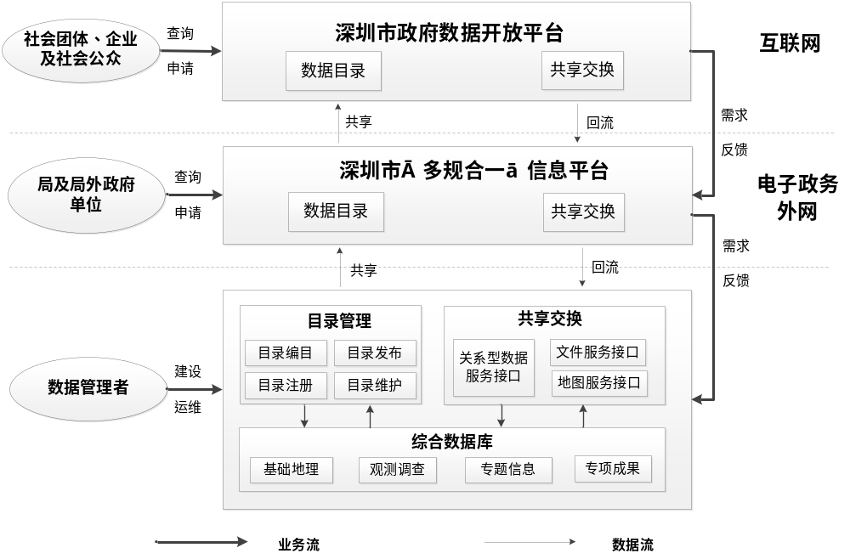图1深圳市海洋数据资源共享交换总体框架

6.关于共享交换服务流程
遵循市级开放平台、局级多规平台和海洋数据管理单位数据资源共享目录逐层级核对和申请原则，主要流程包括服务申请、服务审批、服务授权和服务维护。
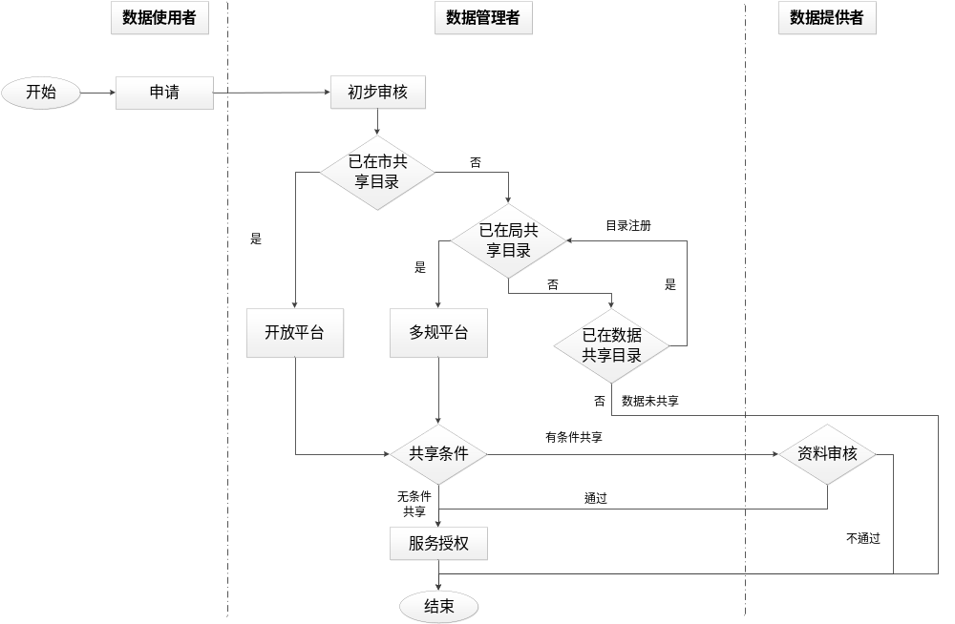
图2 深圳市海洋数据资源共享服务流程框架
服务申请：数据使用者依据业务需求，在开放平台、多规平台申请海洋共享数据资源，有条件共享的数据资源需在线提交深圳市海洋数据在线共享交换服务申请单见附录A.1。如未在市、局级目录共享且已在数据管理单位共享目录中，数据管理者及时在市、局级目录注册，提供数据共享接口。
服务审批：（1）无条件共享数据，数据使用者在线申请，系统自动完成审批。（2）有条件共享数据，数据使用者在线提交深圳市海洋资源共享交换申请单后，由数据提供者审查，判断申请内容是否符合共享要求，以及数据资源是否满足用户需求。如审核不通过，应给出审核意见。
服务授权：数据管理者根据服务审批意见，为数据使用者提供海洋数据资源共享服务接口和授权Key，包括但不限于数据的关键要素以及使用时间范围。
服务维护：（1）数据管理者保障已提供的海洋数据资源共享交换服务接口正常运行，并根据最新的数据共享交换要求，不断更新数据资源共享交换接口权限。（2）服务授权成功后，数据使用者可以在线填写评价的方式对数据服务接口进行反馈，用于改善服务质量。

7.关于共享交换资源目录管理
本标准针对数据生产者、数据管理者分别提出了共享数据元数据信息制定、目录编制和目录更新等一般性要求，并从目录编目、目录注册、目录发布、目录维护等四个方面说明了资源目录管理应具有的技术要求和功能要求。
（1）目录编目
根据深圳市海洋数据资源体系框架技术规范制定的数据资源分类和编码规则，建立数据资源共享目录体系，提供编辑和管理功能，功能应包含特征信息提取、赋值、用户权限验证等内容。
（2）目录注册
方便数据管理者及时将新增的数据资源在海洋资源共享目录体系中注册，功能应包含提交、审核、入库等内容。
（3）目录发布
主要作用是保证发布数据资源目录内容的一致性，避免信息冲突。数据资源目录审核通过后，将数据资源导入审核完毕的数据资源发布数据库表，发布数据资源目录服务，供数据使用者查询、申请。功能应包含发布、退回、浏览等内容。
（4）目录维护
主要保证目录服务可用性，包括数据资源目录库的建立、更新、备份与恢复等，并支持批量模板导入。数据管理者能够通过保存、备份、注销与恢复数据资源目录内容。

8.关于共享交换接口
本标准仔细梳理了每类共享海洋数据资源特征，可分为关系型数据服务、文件服务、地图服务三种类型，分别给出了在线共享服务接口的技术要求，实现共享数据资源的关键要素、覆盖范围、使用时间等权限控制。
（1）关系型数据服务接口
基于HTTP、URI、XML、JSON等标准协议，对深圳海洋综合数据库中的共享数据资源库表进行二次封装，构建RESTFUL类型服务接口。
（2）文件服务接口
基于FTP共享技术，研发文件共享服务接口，应支持Excel、TXT、PDF、NC、JPG等常用的实体文件格式，并针对大文件采用分块多线程进行传输，保障数据传输的高效性。
（3）地图服务共享接口
采用OGC WMS、WMTS等标准，将海洋数据资源共享目录中涉及的具有空间数据特征的海洋遥感影像、电子海图、海岸线等基础地理数据，均发布成以在线底图可视化服务形式的共享服务接口。

三、主要试验（验证）的分析、综述报告，技术经济论证，预期的经济效果
本技术规范实施后，能有效规范深圳市海洋数据资源的共享交换服务，进一步丰富完善深圳市海洋数据资源市级、局级两级共享交换体系和业务流程，并依托互联网、电子政务外网两种网络环境向不同数据使用者提供海洋数据资源共享服务，方便用户多渠道获取海洋数据资源，有利于海洋数据资源统一管理和对外服务，保证了资源的一致性，同时避免重复建设，具有很好的社会效益和经济效益。

四、采用国际标准的程度及水平的简要说明
本标准为自主制定，未采用国际标准。

五、重大分歧意见的处理经过和依据
无。

六、贯彻学会标准的要求和措施建议
为了保证标准的落实与应用，建议采取以下措施：国家海洋信息中心作为本项标准规范的技术支撑单位，在深圳市海洋发展研究促进中心各业务部门进行本标准的学习和培训，以保证标准宣贯执行。

七、其它应予说明的事项
无。

